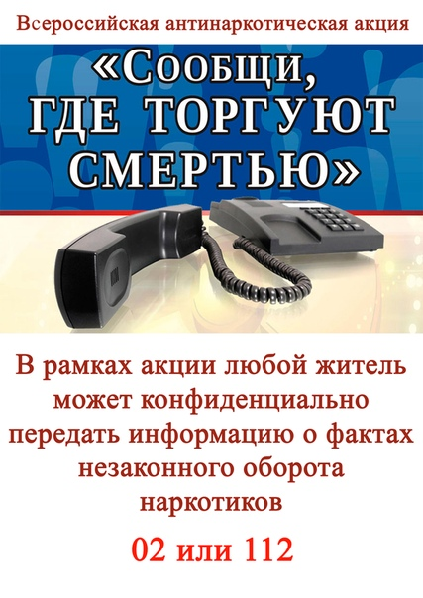

«УСПЕНСКИЙ
РАЙОН-
ТЕРРИТОРИЯ
ЗДОРОВЬЯ»

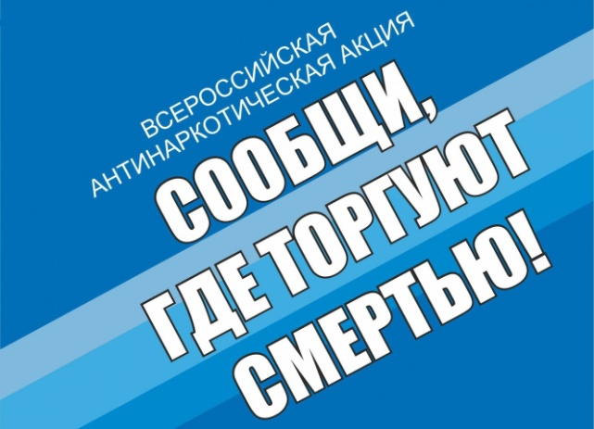

На территории Краснодарского края с 15 по 26 марта 2021 года проводится первый этап Всероссийской антинаркотической акции «Сообщи, где торгуют смертью».

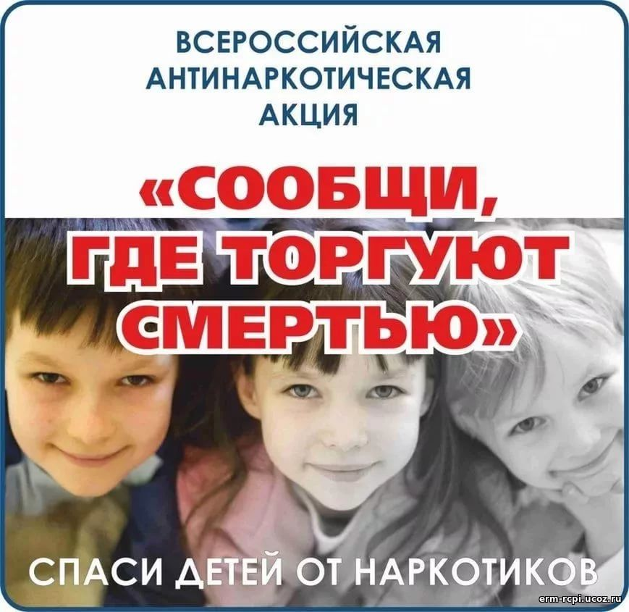
«УСПЕНСКИЙ
РАЙОН-
ТЕРРИТОРИЯ
ЗДОРОВЬЯ»
консультацию по вопросам лечения и реабилитации наркозависимых лиц звоните по телефону доверия:
8(86137) 4-27-35 - Армавирский межрайонный отдел Регионального управления Федеральной службы
по контролю за оборотом наркотиков России по Краснодарскому краю;
5-55-01 - отдел по делам молодежи;
5-56-33 - отдел по делам несовершеннолетних;
5-85-89 - управление образованием;
5-67-54 - наркокабинет Успенской районной больницы;
5-66-16 - «телефон доверия» ОВД по Успенскому району;
5-68-33 - дежурная часть администрации Успенского района.

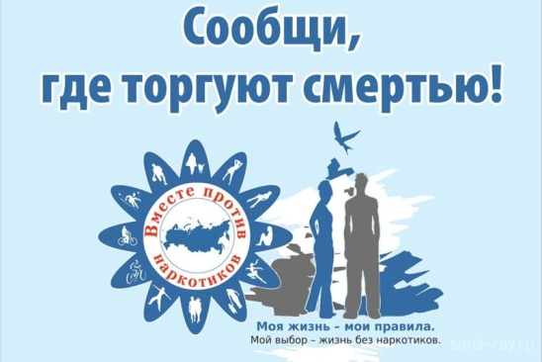
Уважаемые жители Успенского сельского поселения Успенского района не будьте равнодушными!
Если Вам стало известно: о местах, где торгуют наркотическими веществами, о местах, где проводят и торгуют незаконной алкогольной продукцией, о лицах, употребляющих наркотики или содержащих наркопритоны, а также предложений граждан, представителей негосударственных организаций в сфере совершенствования эффективности профилактики наркомании, лечения и реабилитации наркозависимых или Вы хотите получить квалифицированную помощь и

